Муниципальное бюджетное общеобразовательное учреждение
«Средняя общеобразовательная школа №6»

Пластиковые бутылки в нашей жизни

Автор: | Андрюнина Анастасия,  учащаяся 11 «Б» класса
Руководитель: | Филатова Галина Юрьевна,  учитель биологии
Сасово, 2021
Содержание

Введение | с. 4
I.Основная часть:
Пластиковая бутылка. Общие сведения
1.1.История создания пластиковой бутылки. | с. 4
1.2.Экологические проблемы, связанные с пластиковыми бутылками | с. 5
1.3.Химические свойства пластиковых бутылок | с. 5
1.4.Вторая жизнь пластиковой бутылки  1.5. Утилизация пластиковых бутылок | с. 6  с. 6
II.Социологический опрос | с. 7
III.Практическая часть
3.1. Пластиковые бутылки в нашем городе | с. 7
3.2. Акция «Чистый двор» | с. 8
3.3. Результаты экспериментальной работы | с. 8
3.4.Практическое применение использованных бутылок | с. 8
IV.Заключение | с. 9
Литература | с. 10
Приложение | с. 11

Введение

Актуальность. В череде будней мы редко задумываемся о красоте окружающего мира. А ведь это настоящее чудо, и для этого совершенно необязательно уезжать далеко от родных мест. Но иногда невозможно пройти по улице, не удивившись тому, насколько сильно жители не хотят сохранять её красоту. Встречающийся мусор вызывает разную реакцию у людей: одни не удосуживаются задуматься, откуда он взялся, другие укоризненно глядят на стихийные свалки, но проходят мимо. А ведь каждый из нас понимает, что было бы гораздо красивее без этого мусора. Среди него мы всё чаще замечаем пластиковые бутылки. В наши дни ежегодно производятся и выбрасываются миллионы бутылок. И с каждым годом отходы из них растут за счёт того, что появляется всё большее количество продуктов, которые упаковывают в пластик.
Большое количество выброшенных бутылок заставило меня задуматься над вопросом: что несёт пластиковая бутылка человеку – пользу или вред?
Я выдвинула гипотезу: пластиковые бутылки приносят вред человеку и окружающей среде.
Цель: исследовать значение пластиковой бутылки в жизни человека.
Для решения этой цели были поставлены следующие задачи:
1. Изучить историю возникновения и применения пластиковых бутылок.
2. Изучить химические свойства пластиковых бутылок.
3. Оценить экологические проблемы, связанные с использованием пластиковых бутылок.
4. Изучить роль пластиковой бутылки в жизни человека.
5. Побудить окружающих задуматься о важной экологической проблеме на примере загрязнения людьми окружающей среды пластиковыми бутылками.
Объект исследования: пластиковые бутылки.
Предмет исследования: значение пластиковых бутылок.
Методы исследования: эмпирические (наблюдение, сравнение, измерение); теоретические (анализ и синтез); экспериментальные (постановка проблемы, составление плана ее решения, проведение исследований, интерпретация данных, оформление результатов).
Место исследования: микрорайон г. Сасово, Рязанская область
Сроки исследования: январь – ноябрь 2021г.
Ожидаемый результат:
• узнать, когда появилась пластиковая бутылка;
• выяснить положительные и отрицательные стороны появления пластиковой бутылки;
• привлечь внимание ребят к сохранению окружающей среды;
• узнать, как можно использовать бывшую в употреблении пластиковую бутылку.
Новизна заключается в том, что вторичное использование пластиковых бутылок сохраняет окружающую среду, развивает творческие способности.
Библиография

Об экологических проблемах, связанных с применением пластиковой тары, выяснила из книг Камериловой Г.С. «Экология города» и Кацуры А.В. «Экологический вызов: выживет ли человечество». Изучив информацию в интернете, узнала о своеобразных методах использования пластиковой бутылки как строительного материала, а также оригинальных способах использования бутылок в хозяйстве.

I. Основная часть
Пластиковая бутылка. Общие сведения.

1.1.История создания пластиковой бутылки.

Более 40 лет назад человечество изобрело пластиковую бутылку. Первые образцы весили 135 г (на 96% больше, чем сейчас). Сейчас она весит 69 г.
Такие бутылки, как правило, имеют больший объём по сравнению со стеклянными и более безопасны за счёт упругости. Большую популярность пластиковые бутылки приобрели в быту. Впервые пластиковая бутылка Pepsi появилась на рынке США в 1970 году.
С 1973 года применяются бутылки из лавсана (ПЭТ-бутылки). На территории России пластиковые бутылки получили популярность после прихода на рынок безалкогольных напитков западных корпораций «Кока - Кола» и «Пепси-Кола». Первый завод по производству лимонада в пластиковых бутылках в СССР открыла компания «PepsiCo» в 1974 году в Новороссийске.

1.2.Экологические проблемы, связанные с пластиковыми бутылками.

Наши мамы помнят то время, когда в нашем городе стеклянные бутылки собирали и сдавали в магазины в обмен на деньги, и эти бутылки увозили на переработку и изготовление новых бутылок. А теперь? Теперь и стеклянные и пластиковые бутылки засоряют наши улицы! (Приложение фото 021, 022, 023, 024).
Изучив литературу, я выяснила, что бумага разлагается в земле в течение 1 месяца, банановая кожура – 6 месяцев, шерсть – 1 года, деревянные столбы – 4 лет, бумажные чашки – 5 лет, крашеное дерево – 13 лет, консервная банка – 100 лет, а пластиковая бутылка – от 500 до 1000 лет. Мусор, который оставляли в местах отдыха в прошлом, уже давно превратился в пыль, а наши пластиковые бутылки увидят даже наши праправнуки, потому что они «вечные».
Скопления пластиковых бутылок на планете уже образуют настоящие плавающие материки в океанах. Океанограф Чарльз Мур в 1997 году наткнулся на водную свалку, получившую впоследствии название – Великое мусорное пятно. (Приложение, фото 001, 002, 003, 004). Это в основном пластик и нефтепродукты. Находятся они где-то между Японией и западным побережьем США. В августе 2009 года к острову отбросов отправилась экспедиция по изучению пластикового мусорного скопления в океане (SEAPLEX) с целью выявления масштаба катастрофы.
Для того чтобы обогнуть пятно, ученым понадобилось пройти 2700 километров. Таким образом, выяснилось, что площадь мусорной свалки приблизительно равна площади Тюменской области
Огромное количество пластиковых отходов напрямую связано с наращиванием производства пластиковых бутылок, предметов обихода и прочих пластмассовых изделий. По данным Всемирного фонда дикой природы (WWF), эти скопления мусора представляют большую угрозу для живых организмов. Согласно мнению японского ученого Кацухико Сайдо, при разложении пластмасса выделяет токсичные вещества, способные вызвать серьезнейшие гормональные нарушения, как у животных, так и у человека.

1.3.Химические свойства пластиковых бутылок.

При изготовлении пластмассы используют химическое вещество бисфенол-А. Вредное влияние его уже подтверждено на лабораторных животных.
В ходе исследования с участием 77 добровольцев ученые из Гарварда выяснили, что пить из пластиковых бутылок опасно для здоровья.
По действию этот химикат схож с женским половым гормоном эстрогеном. Его высокая концентрация в крови приводит к появлению проблем со здоровьем. Ежедневное употребление напитков из пластиковых бутылок в течение недели увеличивает уровень бисфенола-А на 69%.
Особенно вредна бутылированная вода для мальчиков из-за содержания этого вещества. Даже самые незначительные его концентрации (например, в пластиковых бутылках) способны привести к сбою в работе гормональных желез и вызвать рак простаты. У детей могут наблюдаться проблемы с ростом. Если напитки в пластиковых бутылках употребляет беременная женщина, это крайне опасно для плода. Ребенок может появиться на свет с врожденными дефектами. Ученые предполагают также, что данное соединение в состоянии изменить структуру ДНК, а это значит, что мутация передастся по наследству.
Вещества, содержащиеся в пластике, могут навредить сердечно - сосудистой системе и спровоцировать диабет, что подтвердили американские ученые. В эксперименте приняли участие почти полторы тысячи людей.

1.4.Вторая жизнь пластиковой бутылки.

Чтобы не засорять окружающую среду пластиковыми бутылками, многие люди придумывают весьма оригинальные способы их использования в хозяйстве. Из бутылок делают скворечники, мышеловки, воронки и горшочки для рассады. (Приложение, фото 005, 006, 007, 008). Вешают на забор в качестве пугала от ворон, а также используют в качестве водонепроницаемых колпаков на верхушках столбов. В Казахстане из пластиковой бутылки делают рукомойники, а в Индонезии — стабилизаторы для придания устойчивости рыбацким лодкам. В Монголии их сжигают в качестве жертвоприношения духам. В странах третьего мира, где обычная европейская посуда и ёмкости редки, пластиковые ёмкости имеют существенный спрос. В Эфиопии использованные бутылки продаются прямо на рынках. В странах Африки из сплющенных бутылок делают сандалии. (Приложение, фото 009, 010, 011, 012).
Бутылки с записками внутри использовались спасшимися мореплавателями для посылки сообщений о кораблекрушениях. В настоящее время такие бутылки используют учёные для исследования морских течений.
Я обнаружила много сайтов, на которых люди делятся своими изобретениями и поделками из бутылок, узнала много интересного про использование обычных пластиковых бутылок.
Бутылки – это экологичный солнечный нагреватель воды. Китайский фермер расположил 66 бутылок на крыше своего дома, соединив их нехитрой системой из трубок. (Приложение, фото 013).
Фантастическое пластиковое судно можно построить из бутылок. Команда французских исследователей собирается проплыть под парусом от Сан-Франциско до Австралии (18000 км) на 18 - метровом судне, полностью изготовленном из пластиковых бутылок (за исключением парусных мачт). На постройку яхты ушло 16000 двухлитровых пластиковых бутылок, которые были заполнены сухим льдом (для придания твёрдости). (Приложение, фото 014).
Новый уникальный и экономичный способ застеклить теплицу на своем дачном участке придумал дачник Виктор Швецов. В работе были использованы лишь подручные средства: ножницы, паяльник и... обычная пластиковая бутылка. (Приложение, фото 015).

1.5. Утилизация пластиковых бутылок

Пластиковые бутылки, крышечки – источник вторичного сырья, доступный для утилизации. Выделяют несколько вариантов утилизации бутылок из пластика: сжигание, гранулирование и пиролиз. «Пларус» – первый российский завод, который работает по технологии bottle-to-bottle (бутылка в бутылку). Переработанный пластик ничем не отличается по качеству от того, что поступает на предприятие. Готовое сырье используется для производства новых пластиковых бутылок. Сырье закупается на мусорных полигонах, мусоросортировочных предприятиях и в частных сборниках. Самый трудоемкий процесс – сортировка пластмассы по цветам. Пластиковые бутылки попадают в барабан, где отбивается грязь, отделяются черные металлы. Затем компьютер определяет цвет бутылки и отправляет ее в соответствующий бункер. В результате определенной обработки пластик дробят, на выходе получают флексы – хлопья. Их стирают со щелочью и моющим средством, дважды полощут, отжимают. Пробки от бутылок всплывают и попадают в другую емкость, поскольку это отдельный вид пластика. При дальнейшей обработке хлопьев получают тонкие пластиковые нити (стренги), а затем прозрачные гранулы. После последующей переработки пластик подходит для производства упаковки, строительных материалов и нетканого полотна.
Я решила узнать, как обстоят дела по решению этого вопроса у нас в городе. «Эко-Пронск» является региональным оператором по обращению с твердыми коммунальными отходами в Рязанской области. Я обратилась к территориальному менеджеру по г. Сасово. Компания осуществляет деятельность по сбору, транспортированию, обработке, утилизации, обезвреживанию, размещению отходов I-IV классов опасности. К 2024 году «Эко-Пронск» построит под Рязанью Экотехнопарк, на котором будет осуществляться полный цикл переработки отходов. До введения в эксплуатацию Экотехнопарка все отходы в соответствии с Территориальной схемой обращения с отходами в Рязанской области доставляются на существующие объекты размещения.

II. Социологический опрос.

Изучив теорию, я провела социологический опрос среди знакомых и учащихся нашей школы.
Цель: выяснить, какие товары в пластиковой упаковке приобретаются, используются и как утилизируется упаковка.
В анкетировании приняли участие 36 респондентов (Приложение, фото 016, 017). Участникам анкетирования были заданы следующие вопросы:
1. Приобретаете ли Вы продукты в пластиковой бутылке? Какие?
2. Что происходит с пластиковыми бутылками после использования?
3. Применяется ли в хозяйстве использованная пластиковая тара?
Проанализировав ответы, я пришла к выводу, что все участники опроса приобретают продукты в пластиковой таре: минеральная, газированная вода, подсолнечное масло, кетчуп и др. (Приложение, диаграмма 1).
Из ответа на второй вопрос узнала, что большая часть респондентов просто выбрасывают использованную тару, 14 человек – используют в хозяйстве, 5 – сжигают на даче в печке или на костре, а два респондента закапывают в землю.
Третий вопрос был предложен респондентам, использующим пластиковую посуду. Под молоко, квас, варенье применяют 5 человек, 6 – для посадки рассады, остальные участники опроса используют для изготовления поделок, изделий для дачных нужд (сток для воды, для полива овощей).

III. Практическая часть

3.1. Пластиковые бутылки в нашем городе

Чтобы лучше понять масштабы использования человеком пластиковых бутылок в нашем городе, я решила посетить ряд магазинов. Много пластиковых бутылок я обнаружила в продуктовых магазинах. Квасы, лимонады, растительное масло, соусы, кетчупы, молочные продукты, минеральная вода, приправы – это неполный список продуктов, которые человек чаще всего покупает в пластиковой бутылке. В хозяйственном магазине встретила также немалый перечень товаров, упакованных в пластиковую тару: шампуни, ополаскиватели, жидкое мыло, моющие и чистящие средства, стеклоочистители и др. Увидела пластиковые бутылки и в аптеке: детские бутылки, непроливайка, масла, шампуни, многие лекарства также упакованы в пластиковые бутылочки. (Приложение, фото 018, 019, 020, 021).
Закончив свое путешествие по магазинам, пришла к выводу, что в магазинах нашего города продается много продуктов и товаров в пластиковой таре. А что же происходит с посудой дальше? Как утилизируется она жителями нашего города?
Я решила провести рейд по улицам города. Количество брошенных бутылок большое, особенно в тех местах, куда не доходят руки работников городских служб по благоустройству города, делающих всё возможное для поддержания чистоты. (Приложение, фото 022, 023, 024, 025).
Вывод: жители нашего города, покупают продукты в пластиковой упаковке и бывают случаи, когда упаковку выбрасывают мимо мусорных контейнеров, не беспокоясь о чистоте улиц, поэтому вдоль дорог нашего города можно найти пластиковый мусор.

3.2. Акция «Чистый двор»

Так как же сделать первый шаг к чистоте? Я позвала подруг, и мы устроили субботник в нашем дворе. Решили, что хотя бы один уголок мы можем привести в порядок. Оказалось, что больше всего среди мусора встречаются пластиковые бутылки. (Приложение, фото 026, 027).

3.3. Результаты экспериментальной работы.

Далее я решила проверить, действительно ли пластиковая бутылка имеет такой длительный период разложения. Конечно, я не могу ждать 500 лет, но проверить сведения я могу с помощью такой науки, как химия. Я отправилась к учителю химии Немовой Елене Владимировне. [Инф. 1]. Вместе с ней мы провели следующие опыты. (Приложение, фото 028, 029).
Фрагменты пластиковой бутылки, капроновой и атласной ленты, воздушного шарика и бумаги я поместила в раствор серной кислоты и в гидроксид натрия (щёлочь) и наблюдала результат в течение недели. Через пять минут после начала опыта начался процесс разложения капроновой ленты в растворе серной кислоты. Через неделю – увидела, что в растворе серной кислоты от капрона остались мелкие крупинки, бумага при помешивании рассыпалась на мелкие части. В щёлочи данные фрагменты изменились слабо. Зато ни пластик, ни резина не изменились, ни в растворе серной кислоты, ни в щелочи.
Вывод. Проведённый эксперимент доказывает, что пластиковая бутылка и резина не разрушаются под воздействием даже химических реактивов. Следовательно, при попадании в землю они не будут разлагаться, и перегнивать, а будут лишь загрязнять почву.
Если пластик в земле не разлагается, то, может быть, пластиковые бутылки безопаснее сжигать? Проверим это на опыте.
Я взяла фрагменты тех же предметов, по очереди сжигала их и наблюдала за результатом. Работа проводилась в вытяжном шкафу при искусственной тяге. При сжигании фрагментов я почувствовала приятный запах жжёных перьев при горении бумаги, но резкий неприятный запах и чёрный дым при горении пластика и резины.
Вывод: при сжигании пластиковых бутылок выделяется ядовитый дым, который загрязняет воздух, и из научных источников узнала, что он плохо влияет на здоровье человека.
В результате проделанных опытов я убедилась, что сжигать и выбрасывать пластиковые бутылки нельзя.

3.4.Практическое применение использованных бутылок

В ходе исследования задалась вопросом, а можно ли как-то использовать пластиковую посуду? Тогда я прошла по городу в надежде найти не только мусор, но и примеры применения пластиковых бутылок. И я нашла! Палисадники некоторых домов нашего микрорайона украшены изделиями из пластиковых бутылок, а также из них сделаны клумбы. [Инф. 2]. В детском саду № 8 и №7 на участках, где играют дети, много приспособлений и украшений. И красиво. И полезно! Но это, к сожалению, лишь единичные случаи применения использованных бутылок! (Приложение, фото 030, 031, 032, 033, 034, 035, 036, 037, 038, 039).
Меня увлекла идея изготовления поделок, и я решила с помощью учителя биологии провести выставку изделий. С этой целью обратилась к учащимся 5-6 классов. Результат превзошел все ожидания. Ребята оказались большими мастерами. (Приложение, фото 040, 041).

Заключение

В результате проделанной работы я выяснила историю возникновения пластиковой бутылки. Она пользуются спросом, что показало анкетирование. Удобна в применении, благодаря таким свойствам, как лёгкость, упругость, прочность. Занимает всё большее место в жизни человека, но её невозможно уничтожить после использования. Проведённые опыты доказали, что пластиковые упаковки не разлагаются даже под действием химических реактивов, а при горении выделяют ядовитый дым, опасный для здоровья человека, т.е. гипотеза подтвердилась. Но самое страшное – это встраивание пластика в пищевую цепь, конечное звено которой человек. Человечеству пора не только задуматься об экологии мирового океана, а кардинально изменить свои привычки. Пожалуйста, помните об этом, когда собираетесь выбросить свой мусор не в закрытый контейнер, а прямо под куст...
Мои наблюдения и проведённый конкурс показали, что если подходить к этой проблеме творчески и по-хозяйски, то можно найти много способов применения пластиковой упаковки.
Познакомилась с проблемой утилизации мусора в городе на данный момент.
Практическая значимость моей работы заключается в том, что полученные данные можно использовать в качестве дополнительной информации на уроках биологии и химии. С результатами своих исследований я ознакомила своих одноклассников, буду выступать перед учащимися школы на научно-практической конференции, пропагандируя необходимость сохранности окружающей среды и улучшения ее в лучшую сторону, роли каждого человека в этом процессе. (Приложение, фото 042).
Рекомендации:
Конечно, у меня нет пока возможности, чтобы решить проблему утилизации пластиковой посуды, но я думаю, что можно сделать следующее:
1. Обязательная сортировка и соответствующая переработка бытовых отходов. Масштабнейшая разъяснительная и воспитательная работа населения в этом направлении.
2. В процессе производства товаров народного потребления использовать наиболее экологически чистые технологии и материалы.
3. Переход к новым упаковочным материалам из биоразлагаемых полимеров.

Библиографический список

Информаторы:
1. Немова Е.В., 1965 г. р., житель г. Сасово.
2. Копылова В.И., 1958 г.р., житель г. Сасово.
3.Казаев Г.А., 2000 г.р., житель г. Сасово.

Издания, публикации:

1. Г.С. Камерилова. Экология города. М.: Дрофа, 2010. – 287 с.
2. А.В. Кацура, З.А. Отарашвили. Экологический вызов: выживет ли человечество. М.: МЗ Пресс, 2005. – 80 с.

Интернет-ресурсы.

1. Википедия свободная энциклопедия [электронный ресурс]. Режим доступа: http://ru.wikipedia.org/wiki/%D0%91%D1%83%D1%82%D1%8B%D0%BB%D0%B8
2. Наука, известия. Федеральное агентство по печати и массовым коммуникациям [электронный ресурс]. Режим доступа: http://www.inauka.ru/technology/article40009
3. Ответы mail.ru [электронный ресурс]. Режим доступа: http://otvet.mail.ru/question/26708805/
4. Сайт «Экология» [электронный ресурс]. Режим доступа: http://www.ecology.md/section.php?section=tech&id=2220
5. Рязанский региональный оператор готов к переработке мусора, 25.09.2019. Режим доступа:
http:/ryazpressa.ru/ryazanskij-regionalnyj-operator-gotov-k-pererabotke-musora/

Приложение

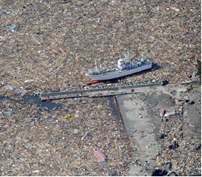 Фото.001. Мусор в океане. | 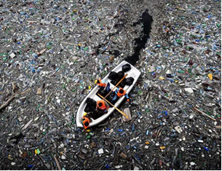 Фото.002. Мусор в океане.
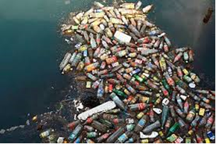  Фото.003. Мусор в океане. | 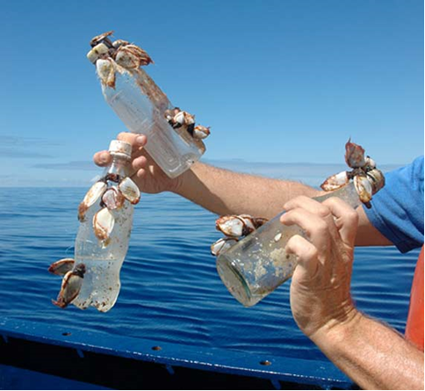 Фото. 004. Мусор в океане
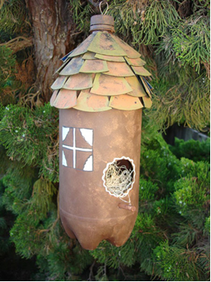  Фото.005. Скворечник. | 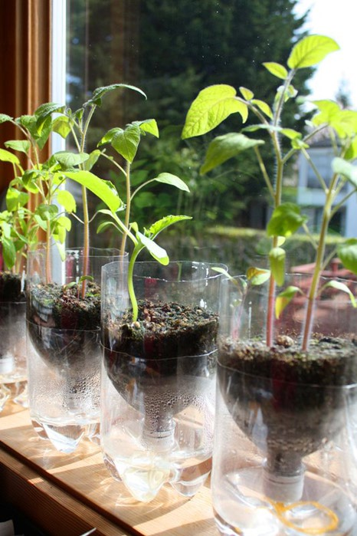 Фото.006. Горшочки для  растений.
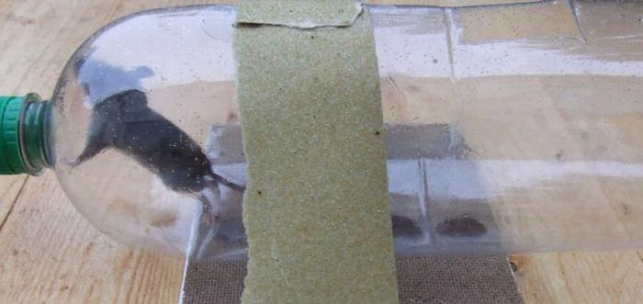 Фото.007. Мышеловка. | 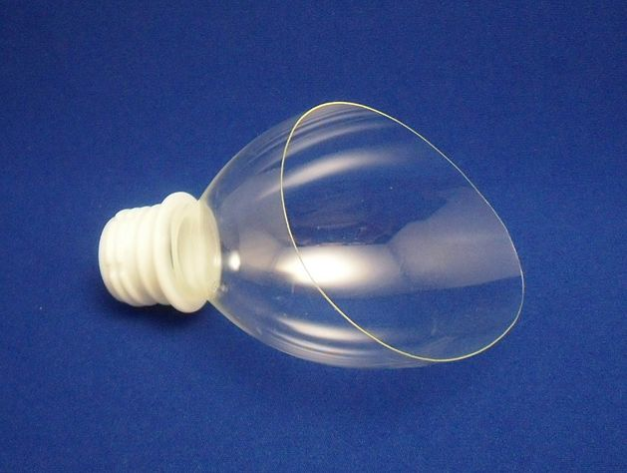 Фото.008. Воронка.
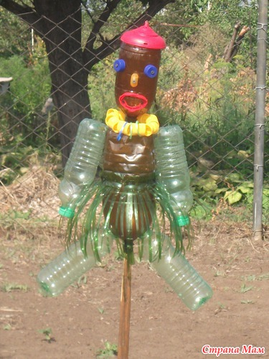  Фото.009. Пугало. | 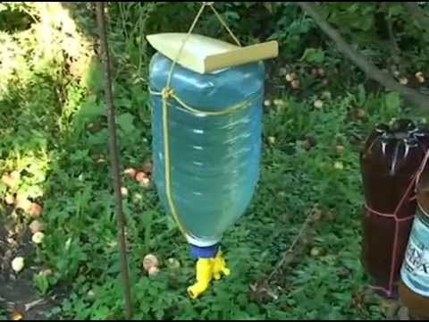  Фото.010. Рукомойник.
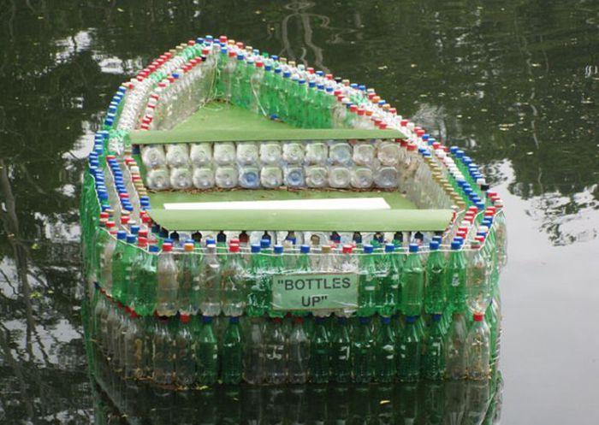 Фото.011. Стабилизатор для лодки. | 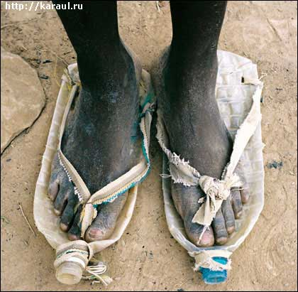 Фото.012. Сандалии.

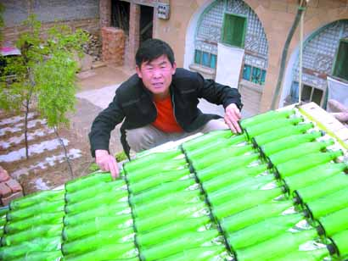 Фото.013. Бутылки – это экологичный солнечный нагреватель воды. | 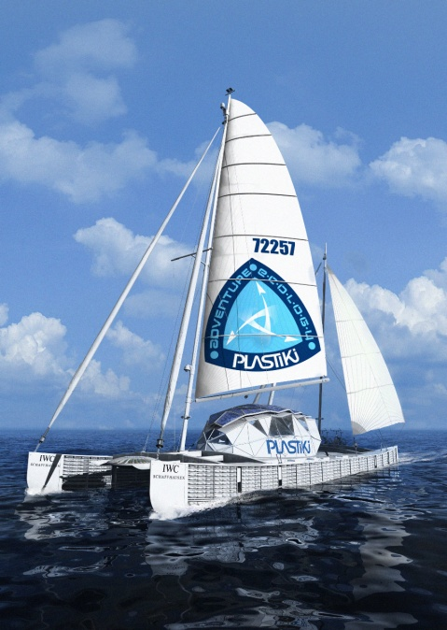 Фото.014. Фантастическое пластиковое судно.
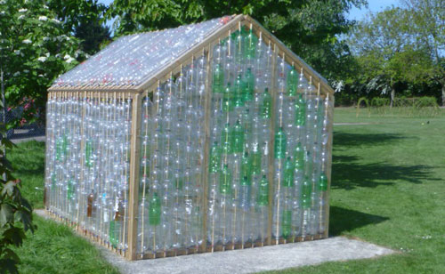 Фото.015. Теплица из бутылок.

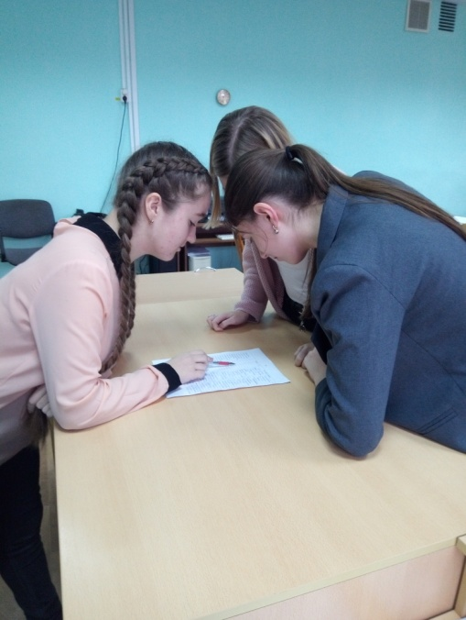 Фото.016.Социологический опрос. | 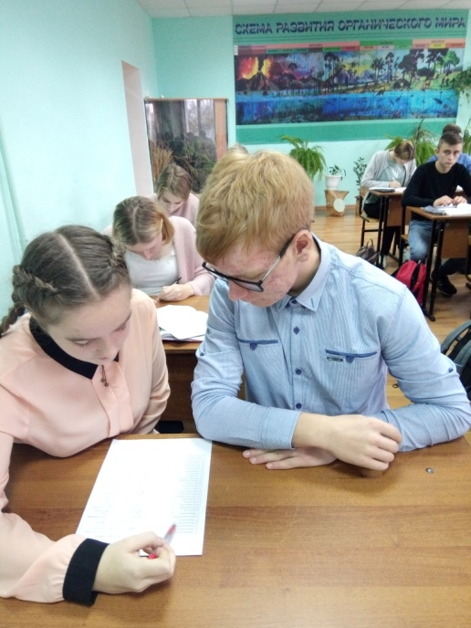 Фото.017. Социологический опрос.
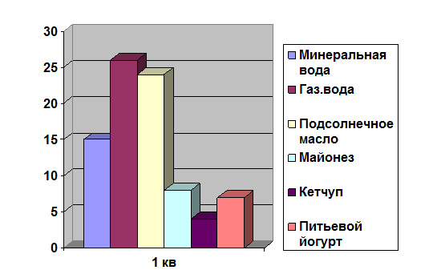
Диаграмма 1. Использование продуктов в пластиковой таре.
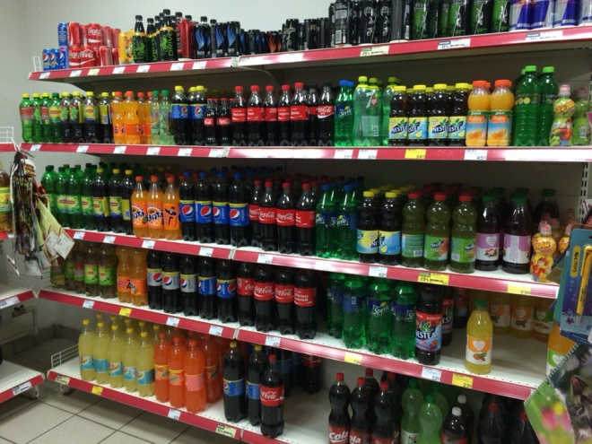  Фото.018. Продукция в пластиковых бутылках в магазине «Магнит», мик-он «Южный». | 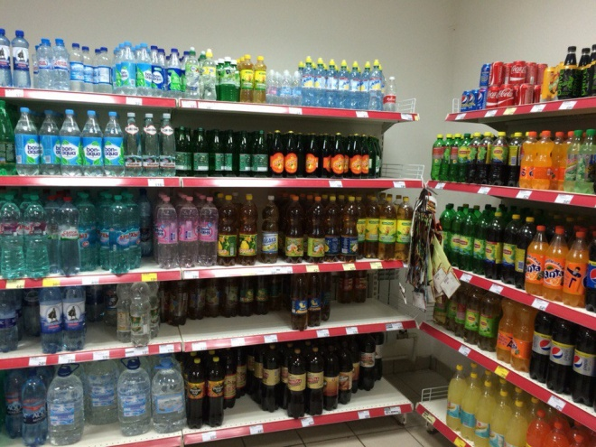  Фото.019. Продукция в пластиковых бутылках в магазине «Магнит», мик. «Южный».
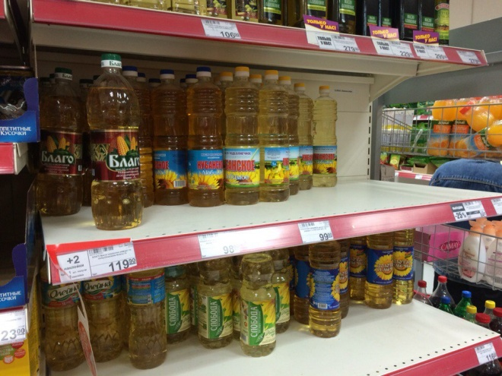  Фото.020. Продукция в пластиковых бутылках в магазине «Магнит», мик-он «Южный». | 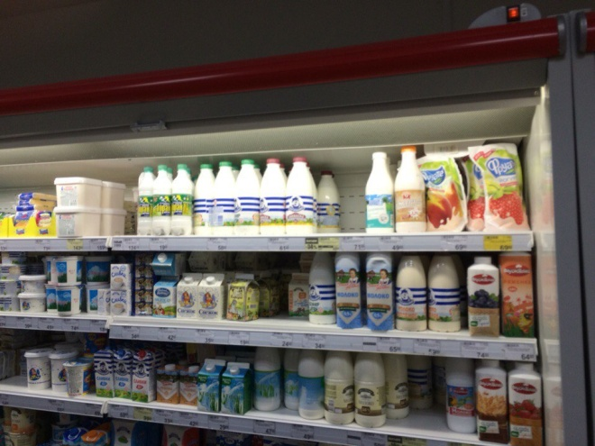  Фото.021. Продукция в пластиковых бутылках в магазине «Магнит», мик. «Южный».
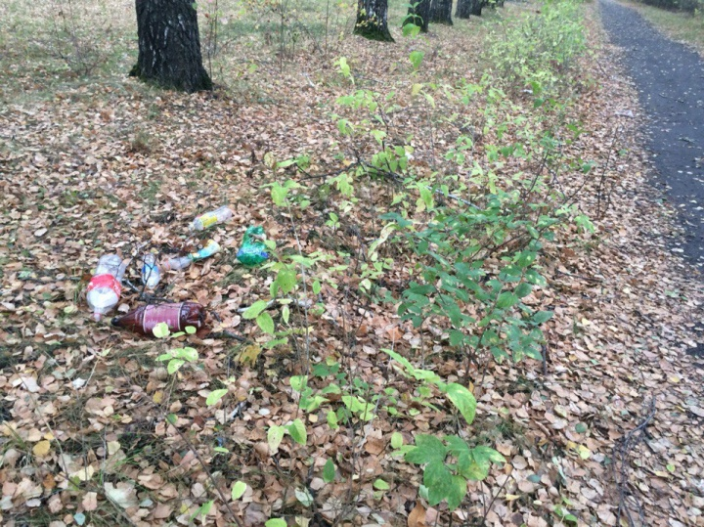

Фото.022. Бутылки на улицах нашего города
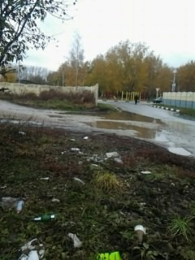 Фото.023. Бутылки на улицах нашего города.

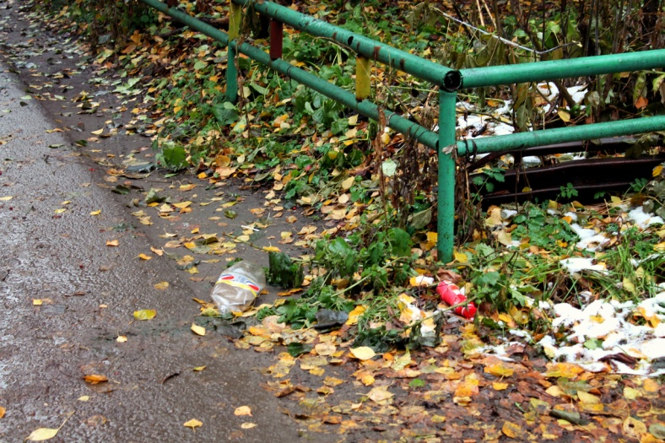 Фото.024. Бутылки на улицах нашего города. | 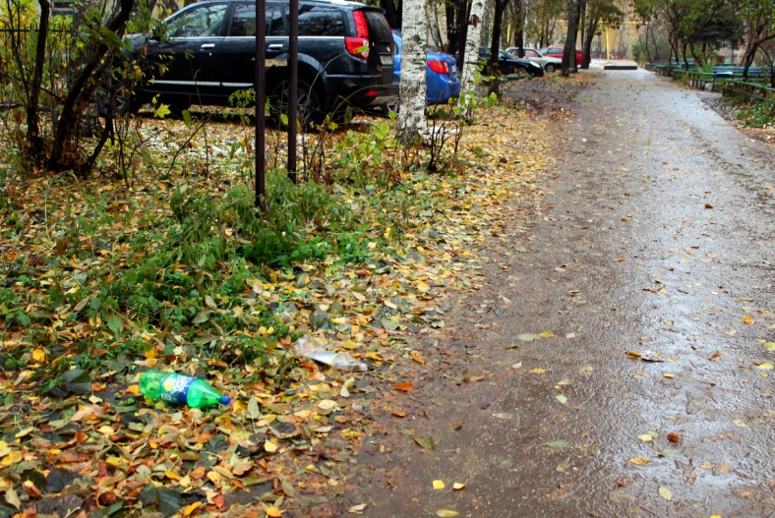  Фото.025. Бутылки на улицах нашего города.
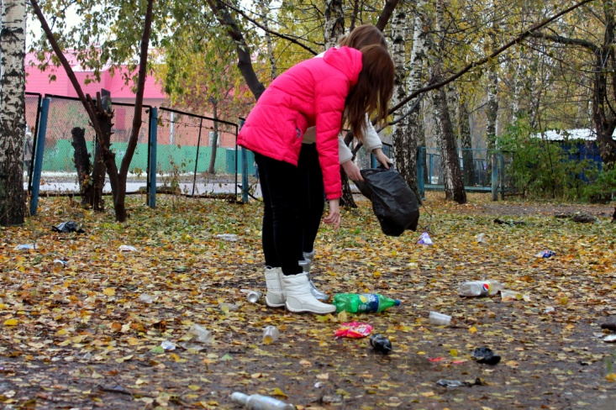 Фото.027. Акция «Чистый двор».

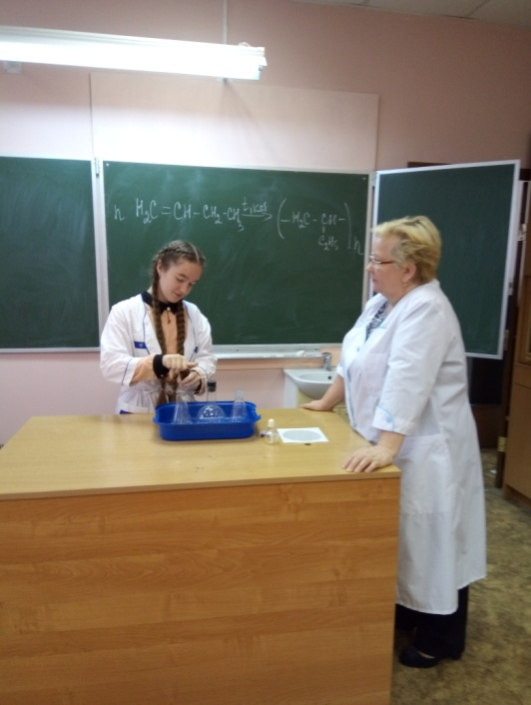 Фото.028. Опыт №1 с пластиковой бутылкой. | Фото.029. Опыт №2 с пластиковой бутылкой.

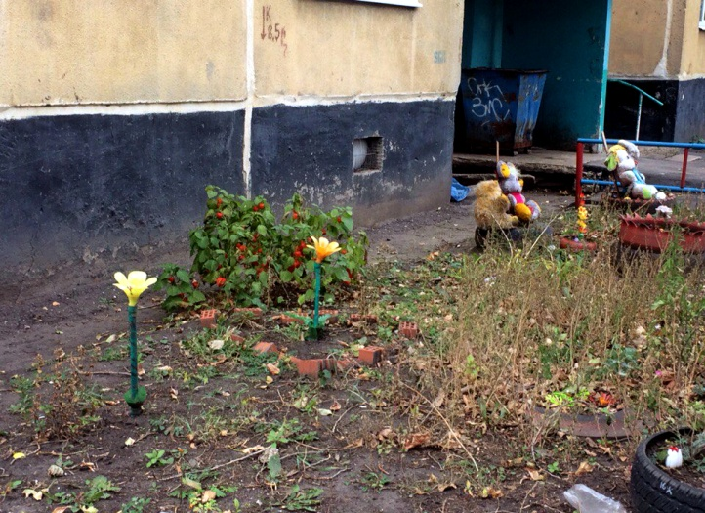  Фото.032. Палисадник, мик-он «Южный» д.6. | 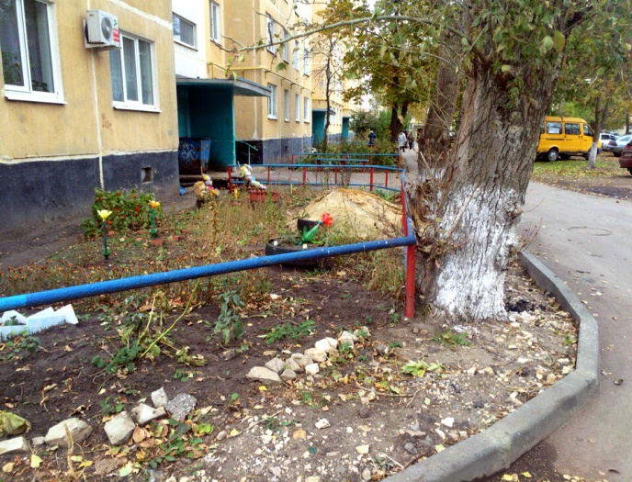  Фото.033. Палисадник, мик-он «Южный» д.6.

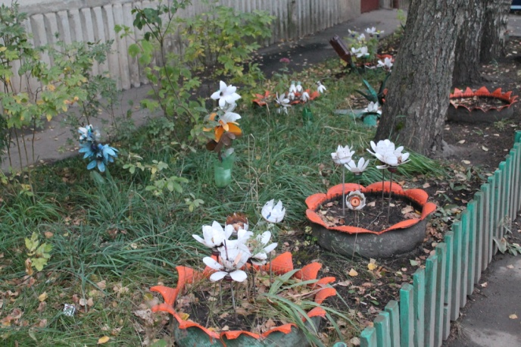  Фото.030. Палисадник,мик-он «Южный» д.29. | 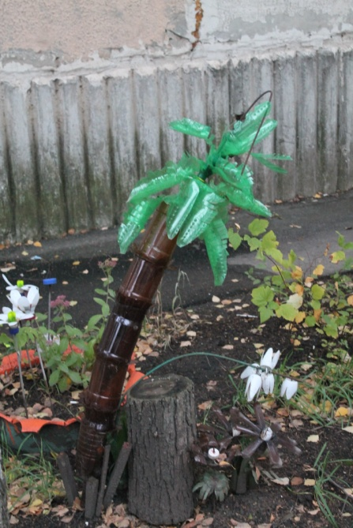  Фото.031.Палисадник,  мик-он «Южный» д.29
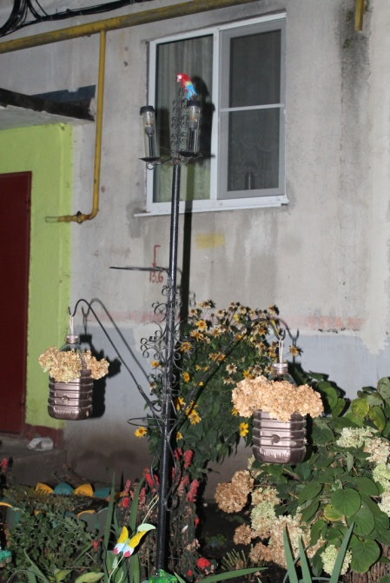  Фото.034.Палисадник, мик-он «Южный» д.10. | 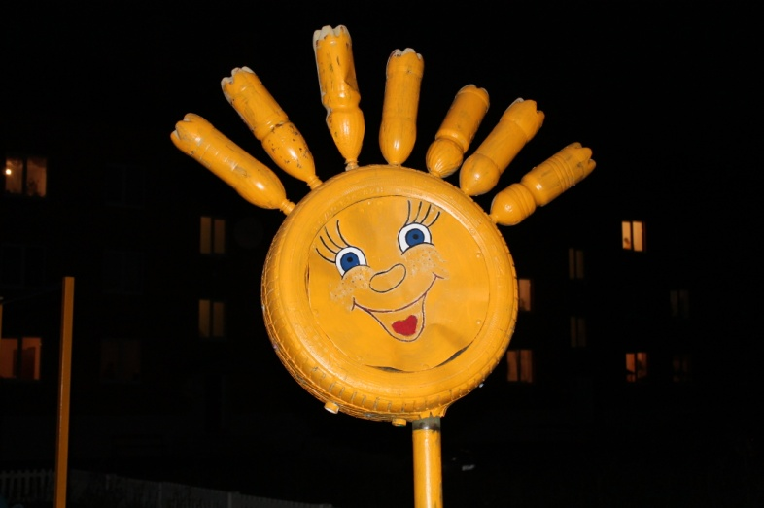  Фото.035.Детская площадка, мик-он «Северный» д.43.

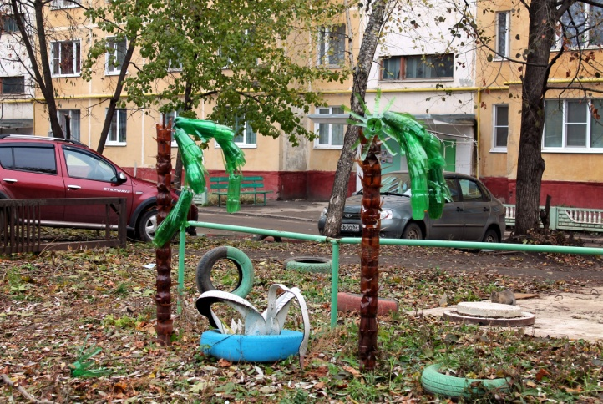  Фото.036.Палисадник, мик-он «Южный» д.5. | 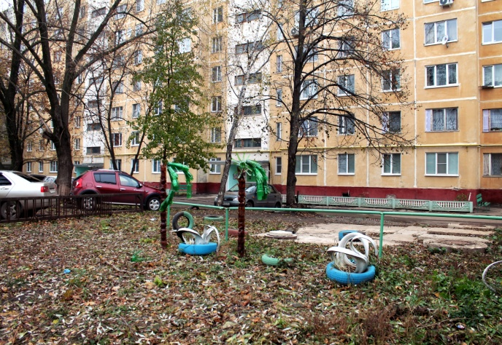  Фото.037.Палисадник, мик-он «Южный» д.5.
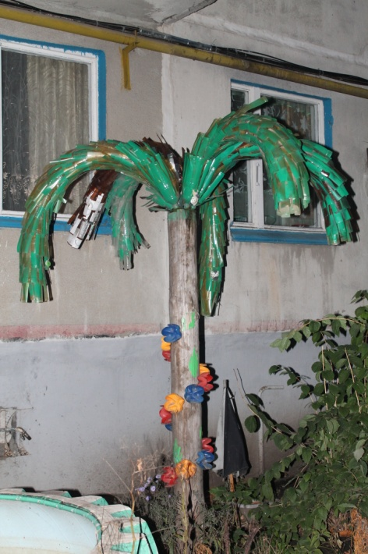

Фото.038.Палисадник, мик-он «Южный» д.10.
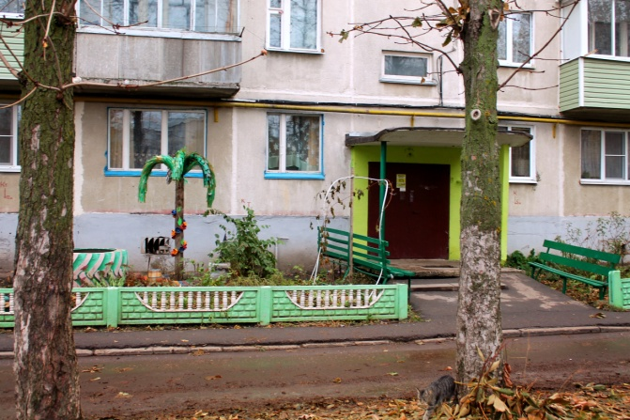

Фото.039.Палисадник, мик-он «Южный» д.10.
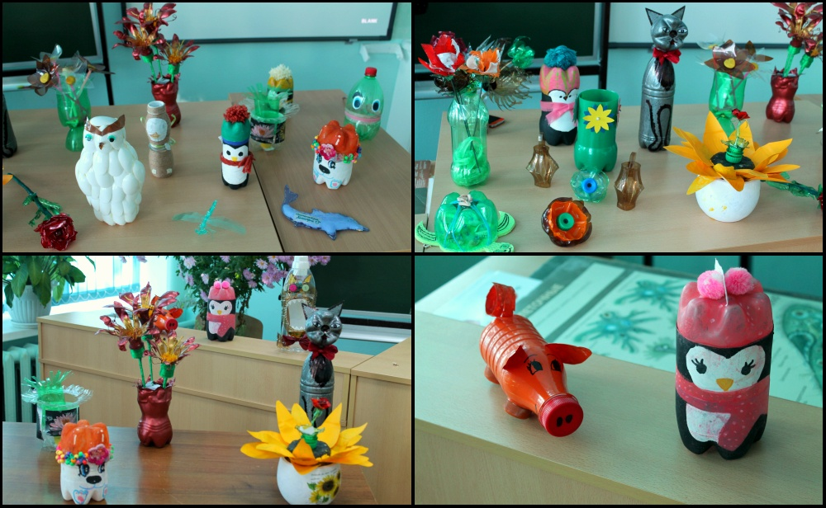

Фото.040. Выставка поделок из пластиковых бутылок.

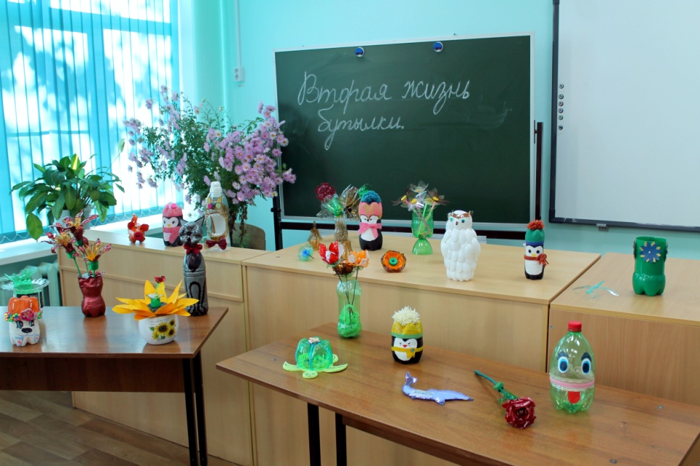

Фото.041. Выставка поделок из пластиковых бутылок.

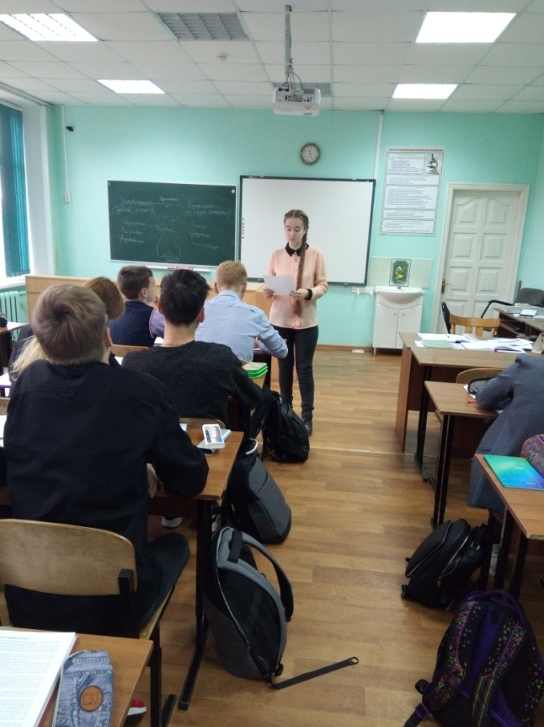

Фото.042. Беседа с одноклассниками.

Опросный лист беседы с информатором.

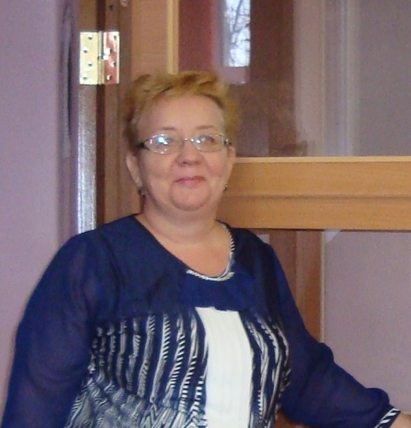

1.Область, город: г. Сасово, Рязанская область
2.Фамилия, имя, отчество информатора: Немова Елена Владимировна
3.Дата рождения информатора: 23.05.1965 г. р.
4. Место рождения информатора: г. Сасово Рязанской области
5.Место работы: МБОУ СОШ №6
6.Ф.И.О. проводящего опрос: Андрюнина Анастасия
7.Образовательное учреждение: МБОУ СОШ №6
8.Класс 11«Б»
9.Дата проведения беседы: 25.09.2021
10.Место проведения беседы - кабинет химии СОШ №6
11.Текст беседы
Вопрос. Можно ли убедиться на опыте, что пластиковая бутылка имеет длительный период разложения?
Ответ. Да. Для этого можно провести опыты демонстрирующие разложение веществ под действием химических реактивов и изменение их при горении. Фрагменты пластиковой бутылки, капроновой и атласной ленты, воздушного шарика и бумаги поместить в раствор серной кислоты и гидроксид натрия. Пронаблюдать результат в течение недели.

Опросный лист беседы с информатором.

1.Область, город: г. Сасово, Рязанская область
2.Фамилия, имя, отчество информатора: Копылова Валерия Ивановна
3.Дата рождения информатора: 12.11.1958 г. р.
4. Место рождения информатора: г. Сасово Рязанской области
5.Место работы: пенсионерка
6.Ф.И.О. проводящего опрос: Андрюнина Анастасия
7.Образовательное учреждение: МБОУ СОШ №6
8.Класс 11 «Б»
9.Дата проведения беседы: 28.09.2021
10.Место проведения беседы: по месту жительства
11.Текст беседы:
Вопрос. В палисаднике вашего дома растут «пластиковые пальмы». Как пришла Вам идея их создания?
Ответ. На страницах интернета я увидела разные поделки из пластиковых бутылок и решила украсить фасад нашего дома.

Опросный лист беседы с информатором.

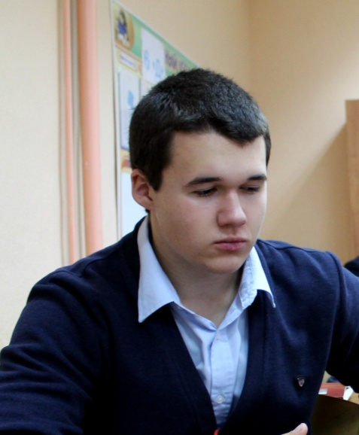

1.Область, город: г. Сасово, Рязанская область
2.Фамилия, имя, отчество информатора: Казаев Григорий Алексеевич
3.Дата рождения информатора: 04.02.2000
4. Место рождения информатора: г. Сасово Рязанской области
5.Место работы: выпускник МБОУ СОШ №6
6.Ф.И.О. проводящего опрос: Андрюнина Анастасия
7.Образовательное учреждение: МБОУ СОШ №6
8.Класс 11 «Б»
9.Дата проведения беседы: 28.09.2021
10.Место проведения беседы: МБОУ СОШ №6
11.Текст беседы:
Вопрос. В какой таре Вы предпочитаете покупать продукты в стеклянной бутылке или пластиковой?
Ответ. В пластиковой.
Вопрос: Почему?
Ответ: Удобна в применении, благодаря таким свойствам как лёгкость, упругость, прочность.

